Проект «Команда Губернатора Ваша оценка»
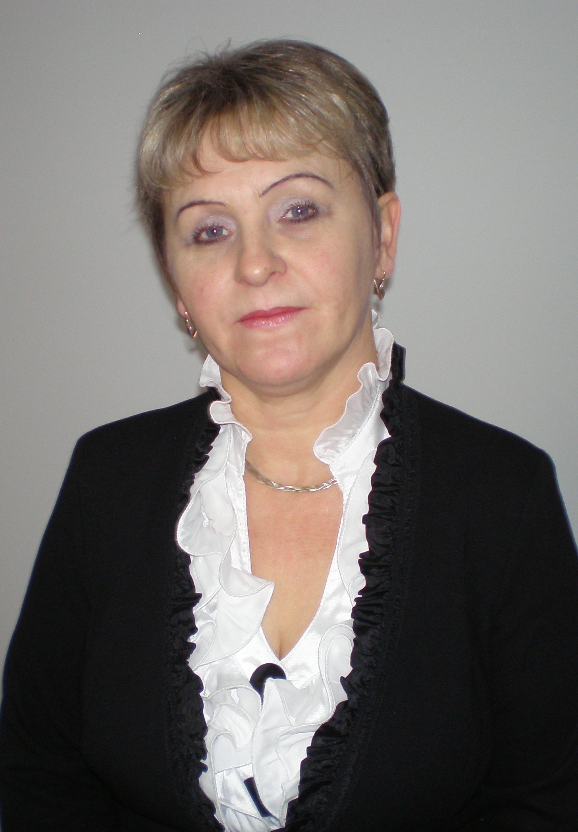 | УТВЕРЖДАЮ  Глава муниципального образования Устюженское  Устюженского муниципального района  Вологодской области  И.Б. Смирнова  «______»______________20 года

Публичный доклад
о результатах деятельности Главы
муниципального образования Устюженское
Устюженского муниципального района
Вологодской области
за 2019 год

УТВЕРЖДАЮ
Глава Устюженского муниципального района
Вологодской области

И.А. Петров
«______»______________2020 года

Устюжна
2020 год

АННОТАЦИЯ
Данный публичный доклад муниципального образования Устюженское содержит в себе: во-первых, характеристику муниципального образования – особенности географического положения, имеющиеся природные ресурсы, во-вторых, характеризует транспортную и инженерную инфраструктуру, дает представление о социальной структуре и социальной сфере поселения, а так же описывает комплекс предприятий, функционирующих на территории поселения. В докладе отражена динамика развития основных направлений деятельности администрации, положительные моменты деятельности, а так же изложены существующие проблемы и варианты выхода из ситуаций. Важной частью доклада являются перспективы развития поселения, цель ради которой работает поселение, основные методы достижения цели, задачи на очередной плановый период.
Основной миссией работы поселения является обеспечение жизнедеятельности населения.
Целью работы поселения является улучшение качества жизни населения проживающего на территории.
Каждое направление деятельности содержит в себе тактические цели и задачи на ближайшую перспективу.

ПУБЛИЧНЫЙ ДОКЛАД
- Анализ социально-экономического положения муниципального образования Устюженское

- Социально-демографическая ситуация
Муниципальное образование Устюженское входит в состав Устюженского муниципального района и наделено законом Вологодской области от 09.04.2009 № 2000-ОЗ «О преобразовании некоторых муниципальных образований Устюженского муниципального района Вологодской области» статусом сельского поселения, в котором местное самоуправление осуществляется населением непосредственно и (или) через выборные и иные органы местного самоуправления.
Территорию муниципального образования Устюженское составляют земли в административных границах Устюженского и Перского сельсоветов.
Местное самоуправление в поселении – форма осуществления населением своей власти, обеспечивающая в пределах, установленных Конституцией Российской Федерации, федеральными законами, законами Вологодской области, самостоятельное и под свою ответственность решение населением непосредственно и через органы местного самоуправления вопросов местного значения исходя из интересов населения с учетом исторических и местных традиций.
Структуру органов местного самоуправления муниципального образования Устюженское составляют:
- Совет муниципального образования Устюженское;
- глава муниципального образования Устюженское;
- администрация муниципального образования Устюженское.
Органы местного самоуправления поселения обладают собственными полномочиями по решению вопросов местного значения. Финансирование расходов на содержание органов местного самоуправления поселения осуществляется за счет собственных доходов бюджета поселения.
Приоритетное направление деятельности администрации – работа, нацеленная на реализацию наказов избирателей, данных во время проведения избирательных кампаний, наказы определяют совместную программу действий администрации и Совета депутатов поселения.
Основные направления деятельности администрации в 2019 году определялись в соответствии с «Программой социально-экономического развития муниципального образования Устюженское».
В муниципальном образовании – 54 населенных пункта с численностью населения 1886 чел из них:
- до 500 чел 1 населенный пункт;
- до 450 чел 3 населенных пункта;
- до 250 чел 1 населенный пункт;
- до 150 чел 1 населенный пункт;
- до 100 чел 3 населенных пункта;
- до 50 чел 8 населенных пункта;
в остальных 32 населенных пунктах проживает от 1 до 20 человек.
Общее количество жилых домов 2268 единиц.
В весенне-летний период население муниципального образования увеличивается почти в три раза за счет дачного населения (дачных хозяйств на территории 1215).

Общая площадь земель муниципального образования – 66530 га.

Население
- численность постоянного населения по данным статистического учета на начало 2020 года составляет - 1886 человек.
По отношению к занятости население распределяется следующим образом

Нетрудоспособное население составляют люди пенсионного возраста и молодёжь, не достигшая совершеннолетнего возраста.
Общая численность безработных граждан по состоянию на 1 января 2020 года - 22 человек, что составляет 2 % по отношению к трудоспособному населению.
Средняя заработная плата работающего населения по всем отраслям за 2020 год составила 23445 рублей.
На территории проживает 642 семьи из них многодетных - 38, неполных – 23.

Экономический потенциал

- Социальная сфера
Социальная сфера в муниципальном образовании представлена следующими предприятиями:
- МОУ «Брилинская основная общеобразовательная школа;
- МОУ «Средняя школа №2, структурное подразделение Перская школа»;
- МБУ «Устюженское сельское культурно-досуговое объединение»;
- Брилинская сельская библиотека;
- Яковлевская сельская библиотека;
- Брилинский ФАП;
- Яковлевский ФАП;
- АУ СО ВО «Устюженский дом социального обслуживиания для граждан пожилого возраста и инвалидов»»
В настоящее время большая часть работающего населения занята в социальной сфере.

- Сельское хозяйство
В отрасли сельского хозяйства на территории муниципального образования работают три предприятия: СПК (колхоз) Пригородный «Плюс», СПК «Верный», КФХ: «Паньшин Н.В.»
Занятость населения в сельском хозяйстве постоянно сокращается.
СПК «Верный» - хозяйство, специализирующееся на производстве молока. Постепенно наращивает поголовье крупного рогатого скота (768 годов). Поголовье коров на 1 января 2020 года составляет 370 голов. Хозяйство ежегодно полностью обеспечивает себя и личные подворья на территории муниципального образования грубыми и сочными кормами высокого качества за счет интенсивного использования клевера. В СПК трудится 64 человека.
СПК (колхоз) Пригородный «плюс» специализируется на производстве молока. Отрасль растениеводства ориентирована на производство кормов. Количество работающих 99 человек. В хозяйстве содержится 523 голов коров. Поголовье крупного рогатого скота составляет 998 голов .
Крестьянское фермерское хозяйство, главой которого является Паншин Н.В., занимается производством продукции растениеводства (в основном картофель) на площади 10 га. Продукция реализуется не стабильно. Отсутствуют постоянные рынки сбыта.
В личных подсобных хозяйствах в собственности населения находится 387 га земли, в пожизненно-наследуемом владении 12 га, в аренде 48 га.
В последние годы сокращается поголовье скота. На 1 января 2020 года на личных подворьях содержится: 10 голов крупного рогатого скота (снижение по сравнению с аналогичным периодом 2019 года на 3 голову) , 22 головы свиней (увеличение по сравнению с аналогичным периодом 2019 года на 16 голов), 8 голов мелкого рогатого скота ( уменьшение по сравнению с аналогичным периодом 2019 года на 3 головы), 344 штук птицы ( увеличение по сравнению с аналогичным периодом 2019 года на 42 штуки).
Причиной снижения поголовья КРС в личных подворьях сельских поселений - старение сельского населения, нежелание молодежи заниматься сельским хозяйством, рост цен на комбикорма.
Для развития сельскохозяйственного производства на территории муниципального образования необходимо привлечение инвесторов.

- Коммунальное хозяйство
В коммунальном хозяйстве работают три предприятия ООО «Агат», ООО «Яковлевское», МУП «Устюженские теплосети», которые оказывают услуги населению в сфере тепло,- водоснабжения и водоотведения.

- Сфера торговли
На территории муниципального образования Устюженское имеется два стационарных магазина: ЧП Кузнецова Г.А. (д. Яковлевское), ЧП Куклин В.А. (в д. Брилино. Ассортимент магазинов представлен как продовольственными, так и промышленными товарами. Населённые пункты, где нет магазинов, снабжаются продовольствием и другими товарами через автолавки ИП Мушкатерова О.Б., ИП Терёхина Н.Н.

Социальная инфраструктура

- Культура
На территории муниципального образования Устюженское находятся следующие учреждения культуры:
- Брилинский сельский дом культуры;
- Яковлевский сельский дом культуры;
- библиотеки в деревнях Брилино и Яковлевское.
Библиотека в деревне Брилино обслуживает 486 читателей, проведено 38 мероприятий в деревне Яковлевское - 526 читателей, проведено мероприятий 86. В сельской библиотеке д. Яковлевское открыт «Музей петуха», в котором за 2019 году было проведено 2 экскурсии. Заведующая сельской библиотекой в д. Яковлевское участвует в районных и областным конкурсах. В сельской библиотеке д. Брилино открыт кружок работы на ткацком станке проведено 3 экскурсии.
Культурная жизнь в поселении идёт достаточно активно. Самодеятельные артисты и творческие коллективы принимают активное участие в районных конкурсах. Положительным моментом можно выделить тот факт, что в культурную жизнь сел вовлечены различные категории населения: дети, работающее население, люди пенсионного возраста.
Работники культуры постоянно участвуют во всех культурных мероприятиях района. В Брилинском сельском доме культуры работают 11 кружков для детей и взрослых, в Яковлевском сельском доме культуры - 4 кружков. За 2019 год проведено 335 культурно- досуговых мероприятия, в том числе 139 платных. В мероприятиях приняли участие 6331 гражданин.
Работники учреждений культуры проводят мероприятия ко всем праздничным датам.
Администрация муниципального образования оказывает учреждениям культуры содействие в проведении ремонтных работ. Приобретены: новые сценические костюмы для художественных коллективов д. Брилино и д. Яковлевское, занавес, ноутбук, музыкальные колонки, радиомикрофон. В ДК д. Брилино приобретены 4 микрофона. В рамках реализации проекта «Народный бюджет» приобретена аппаратуры в Брилинский и Яковлевский Дома культуры. В 2019 году в д. Брилино и д. Яковлевское проведены Дни деревень.
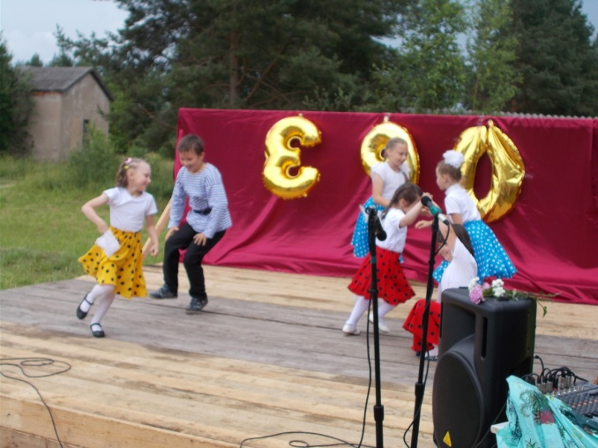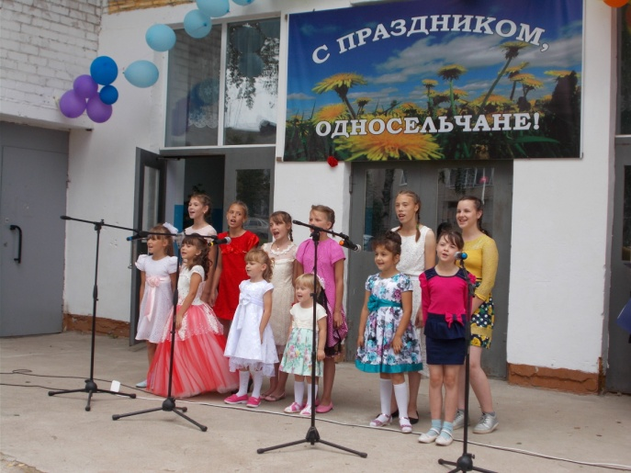

Задачи на 2020 год
- вовлечение большего количества населения в культурную жизнь сел;
- принимать активное участие в районных и областных конкурсах;
- развитие молодежных общественных инициатив, проектов и программ, привлечение молодежи к участию в социально–экономической, политической, культурной жизни поселения.
- участие в федеральной целевой программе «Устойчивое развитие сельских территорий на 2014-2017 годы и на период до 2020 года" по капитальному ремонту Брилинского сельского дома культуры

- Здравоохранение
Обслуживание населения муниципального образования осуществляется двумя фельдшерско-акушерскими пунктами: Брилинским и Яковлевским. Обслуживаемое население 622 человека в т.ч. детей – 95 человек.
На действующих в настоящее время фельдшерско-акушерских пунктах работают 3 медицинских работника. Все специалисты имеют стаж работы свыше 20 лет. Для выезда на срочные вызовы и профилактические осмотры в дальние населенные пункты используется наёмный транспорт, по мере возможности администрация муниципального образования выделяет транспорт. Периодически по графику на медицинские осмотры населения выезжают бригады врачей районной больницы.

- Образование
На территории муниципального образования находятся два муниципальных образовательных учреждения.
МОУ «Брилинская основная общеобразовательная школа», в настоящее время в школе обучается 130 учеников и 21 человек дошкольная группа.
МОУ «Средняя школа №2, структурное подразделение Перская школа» в настоящее время 10 человек дошкольная группа.

- Услуги связи и почтовые услуги
Почтовые услуги. На территории два почтовых отделения связи, которые обслуживают 33 населенных пункта. В ОПС Брилино работает 3 человека, в ОПС Яковлевское – 3 человека. Корреспонденция до населения доставляется 1 раз в неделю. Почтовые отделения принимают плату за пользование телефонами (проводными и мобильными), плату за электричество, выплачивают пенсии пенсионерам. Почтовые отделения также оказывают населению услуги по продаже товаров.

- Физическая культура и спорт
Спортивно-массовая работа на территории муниципального образования проводится в д. Брилино на базе Брилинской школы и сельского дома культуры.
Команда школы активно участвует во всех видах проводимых спартакиад. Учащиеся принимают участие в соревнованиях по лыжным гонкам, легкой атлетике, мини-футболу, общей физической подготовке.
Администрацией муниципального образования для оборудования футбольного поля приобретены футбольные сетки для игры в минифутбол и силами молодежи были обновлены ворота для игры и установлены новые сетки.
В 2019 году приобретены спортивные товары в сельские Дома культуры для проведения спортивных мероприятий в деревнях ( мячи, скакалки, обручи, дартс, наборы для тенниса ). Приобретены две беговые дорожки и два велосипеда- тренажера.
С 2015 года ежегодно в д. Брилино и д. Яковлевское проводятся летние и зимние спортивные праздники с участием всех слоев населения. Команда ветеранов д. Брилино и д. Яковлевское являются постоянным участниками спортивных мероприятий, проводимых на районном уровне.
Задачи на 2020 год
- участие в районных спортивных мероприятиях
-проведение на своей территории спортивных праздников с вовлечением всех слоев населения.

Инженерная инфраструктура

- Жилищно-коммунальное хозяйство
На территории муниципального образования Устюженское находятся три котельных в деревнях Брилино, Яковлевское и посёлке Юбилейный. Предприятия жилищно-коммунального комплекса занимаются оказанием коммунально-бытовых услуг населению по теплоснабжению, водоснабжению и водоотведению.
Производственная мощность котельной в пос. Юбилейный – 0,592 Гкал потребность в топливе –2500 куб. м; в д. Брилино - 0.619 Гкал, потребность в топливе 2500 куб. м.; в д. Яковлевское – 0,704 Гкал, потребность в топливе – 2100 куб. м . Протяженность теплотрассы - 8,5 км, водопровода – 12,7 км, системы водоотведения - 10,2 км.
Начиная с 2015 года муниципальное образование ежегодно участвует в реализации проекта «Народный бюджет». с привлечением денежных средств населения, бюджета муниципального образования и индивидуального предпринимателя, за это время произведена замена 200 м магистральных сетей водопровода в пос. Юбилейный по ул.Сиреневая и пер. Ворожский. В 2018 и 2019 годах в пос. Юбилейный приобретены и установлены два новых котла в котельную.

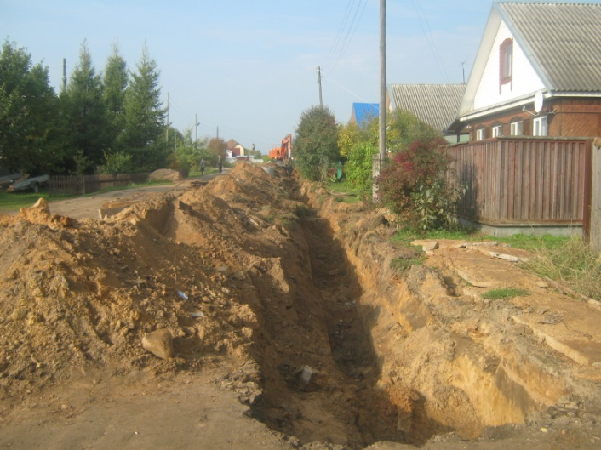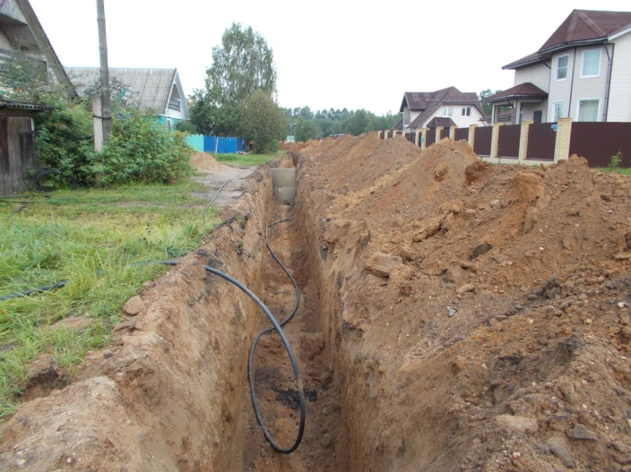
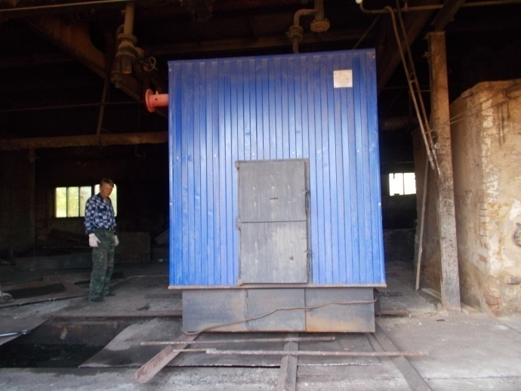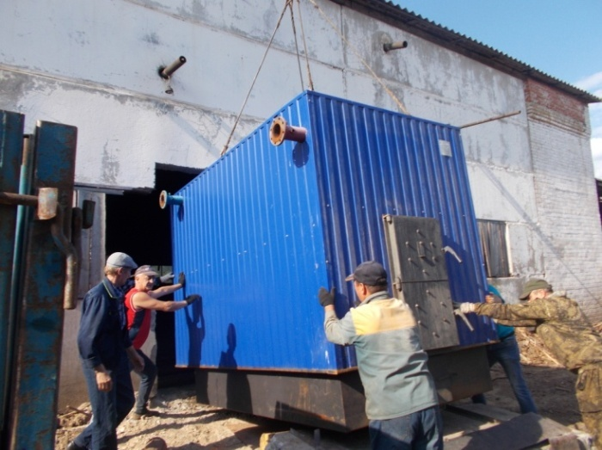

В д. Брилино из областного бюджеты выделены денежные средства для приобретения и установки двух новых котлов, насосов, дымососа в котельную, произведена замена 200 м теплотрассы.

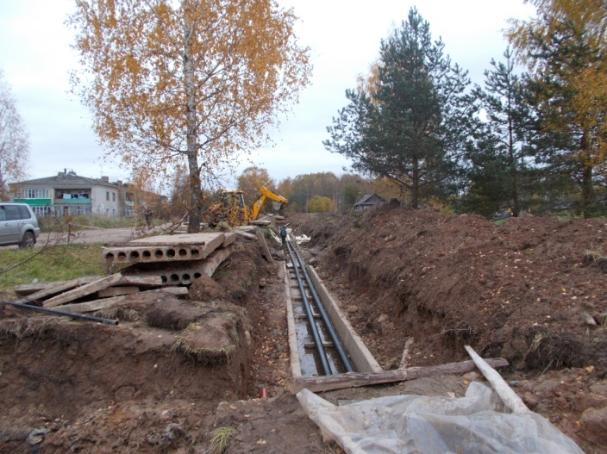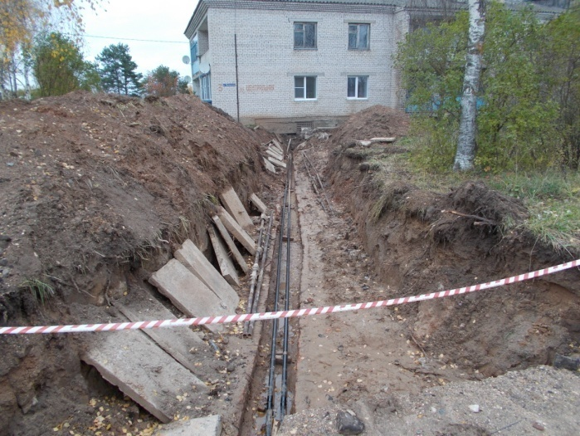

На территории имеется 6 водонапорных башен, 12 водоразборных колонок.
В 2019 году отремонтирован колодец в д. Чесавино и построены два новых колодца в д. Алекино и д. Брилино.
Централизованным водоснабжением обеспечено население 4 населенных пунктов. Остальное население пользуется нецентрализованным водоснабжением из колодцев и скважин.
Водонапорные башни и водопроводные сети, тепловые сети и сети канализации введены в эксплуатацию в середине 70-х годов. Денежные средства на реконструкцию и строительство не выделялись. Капитального ремонта и замены этих систем не проводилось, поэтому качество питьевой воды и подаваемого тепла не соответствует установленным требованиям.
Для решения данной проблемы необходимо провести замену изношенных водопроводных и тепловых сетей, а также установить фильтрационную установку на системах водоснабжения. Но, к сожалению, предприятиям ЖКХ не под силу решение этой проблемы. Тарифы на водоснабжение и водоотведение, установленные предприятиям ЖКХ не позволяют проводить необходимые мероприятия по ремонту систем коммунальной инфраструктуры. Комплексы водоснабжения относятся к стратегическим объектам. Таким образом, проблемы улучшения водоснабжения населения и качества питьевой воды имеют общегосударственное значение и требуют комплексного решения.

Задачи на 2020 год
- участие в реализации проекта «Народный бюджет» в приобретении дизельного генератора в котельную пос. Юбилейный
- участие в федеральной целевой программе «Устойчивое развитие сельских территорий на 2014-2017 годы и на период до 2020 года" по замене магистралей водопроводной сети в д. Брилино
- обследовать жилой фонд и объекты коммунального хозяйства;
- участвовать в составлении мероприятий по подготовке жилищного фонда и объектов коммунального хозяйства к работе и эксплуатации в зимних условиях;
- осуществлять контроль над выполнением мероприятий по подготовке жилищного фонда, объектов коммунального хозяйства и социальной сферы к работе и эксплуатации в зимних условиях;
- обеспечить повышение надежности функционирования коммунального оборудования, а также инженерных сетей водоснабжения и водоотведения;

- Жилищное строительство
За 2019 год выдано 1 разрешение на строительство и реконструкцию объектов капитального строительства, согласовано 35 уведомлений о планируемых строительстве и реконструкции объектов ИЖС. Согласовано 18 уведомлений о завершении строительства ИЖС, в соответствии с которыми введено 1068,4 кв. м жилья. За 2018 г. выдано 13 разрешений на строительство и реконструкцию жилых домов.
В 2019 году в собственность предоставлено 28 земельных участков, из них 23 участка для ИЖС. В безвозмездное пользование предоставлено 8 земельных участков. В аренду гражданам в разрезе населенных пунктов предоставлено 5 земельных участков для ИЖС.
Проводится работа по созданию благоприятных условий для жилищного строительства на территории муниципального образования.
Одной из важных задач администрации муниципального образования Устюженское является благоустройство населенных пунктов.

- Уличное освещение
На территории сельского поселения установлено 182 уличных фонаря.
В семи населенных пункта (д. Брилино, д. Ганьки, д. Игумново д. Брилино, пос. Юбилейный, пос. Солнечный, д. Яковлевское) муниципального образования для обеспечения работы объектов уличного освещения в автоматическом режиме установлены реле времени.
С 2016 года администрацией приобретаются лампы и фонари уличного освещения по энергосберегающим технологиям с целью экономии бюджетных средств.
В 2019 году приобретено 60 светильников по энергосберегающим технологиям, из них 40 установлено в населенных пунктах.

Задачи на 2020 год
- продолжить работу по приобретению и установке фонарей по энергосберегающим технологиям.

- Организация сбора и вывоза твердых бытовых отходов
На территории муниципального образования оборудована 31 контейнерная площадка в 17 населенных пунктах.
В 2019 году приобретены 30 новых евроконтейнеров, которые установлены в д. Брилино, д. Ганьки и пос. Юбилейный.
Задачи на 2020 год:
- приобретения и замена старых контейнера для сбора ТБО.
- оборудование новых контейнерных площадок в населенных пунктах.
- разъяснительная работа с населением Федерального закона от 31.12.2017 № 503-ФЗ «О внесении изменений в Федеральный закон «Об отходах производства и потребления» и отдельные законодательные акты Российской Федерации» .

- Прочие работы по благоустройству
Ежегодно в рамках двухмесячника по санитарной очистке и благоустройству населенных пунктов проводится санитарная очистка придомовых территорий, уборка прилегающей территорий учреждений, организаций, проводятся субботники. На территории муниципального образования ликвидируются несанкционированные свалки, проводятся мероприятия по озеленению в населенных пунктах.
Установлен памятник воинам, погибшим в годы Великой Отечественной войны в д. Брилино. Ежегодно, к 9 Мая, проводится косметический ремонт памятников в д. Брилино и в д. Яковлевское.
В деревне Яковлевское возведён Поклонный крест.
Ежегодно производится санитарная очистка кладбищ в д. Яковлевское д. Варлыгино.
В 2017 году установлен поклонный крест на месте разрушенной церкви в д.Новинки
В 2019 году в рамках реализации проекта «Народный бюджет» приобретено и установлено оборудование на детскую площадку в д. Яковлевское.
В 2019 году в рамках реализации проекта «Народный бюджет» приобретено и установлено оборудование на детскую площадку в пос. Юбилейный.
В д. Ганьки и д. Самойлово приобретены и установлены детские площадки.
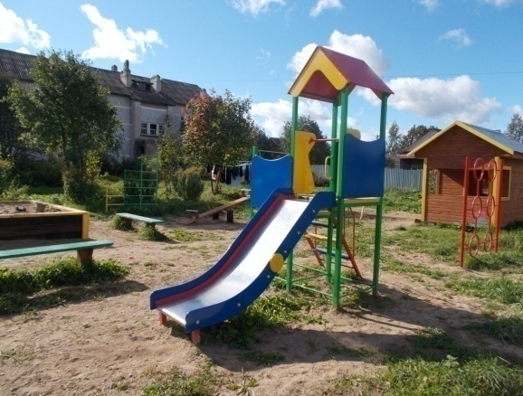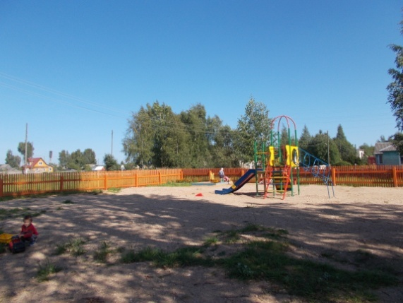

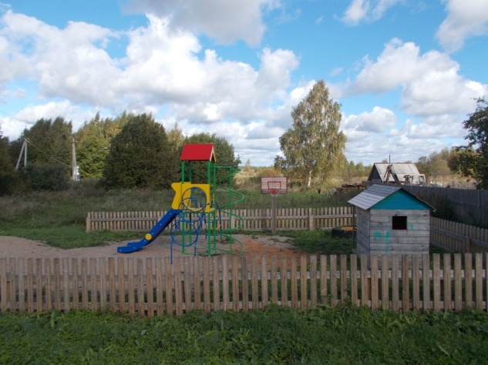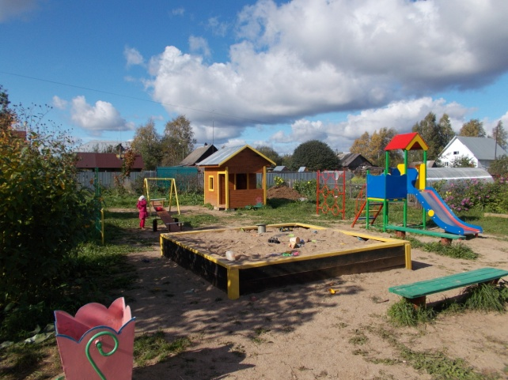

Задачи на 2020 год
- в рамках реализации проекта «Народный бюджет» приобрести и установить памятник участникам Великой Отечественной войны 1941- 1945 г, ушедшим на фронт из д. Поддубье.

- Содержание автомобильных дорог
Большое внимание уделяется состоянию улично-дорожной сети. По территории МО проходит 123,2 км гравийных и грунтовых дорог.
В рамках муниципальной программы по безопасности дорожного движения на территории сельского поселения постоянно производится ямочный ремонт и грейдирование дорог.
В 2019 году в рамках муниципальной целевой программы «Развитие сети автомобильных дорог местного значения на территории муниципального образования Устюженское» произведен ремонт участка у въезда на мост через р. Колодня подъезда в д. Яковлевское- Федоровское- Завражье- Поддубье., произведен ремонт трубопереезда автодороги Яковлевское- Антоново- Варлыгино. Ежегодно производится подсыпка и грейдирование населенных пунктов и подъездов к ним. 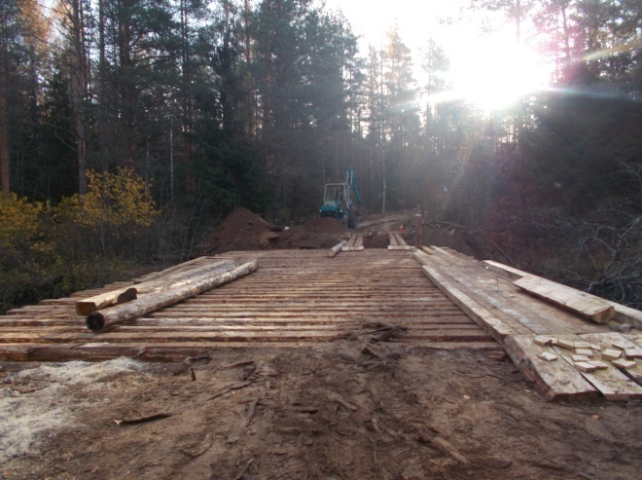 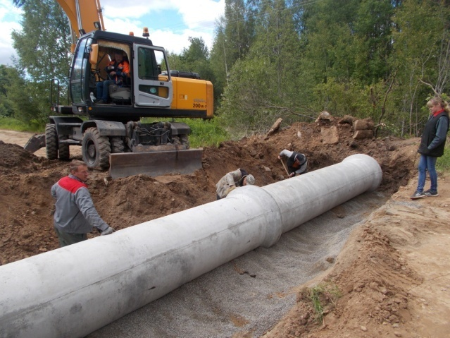

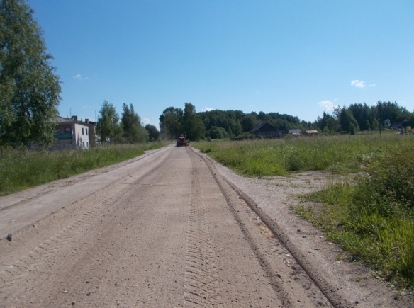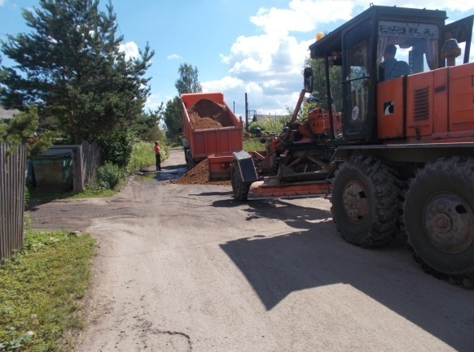
Задачи на 2020 год
- в летний период грейдировать автомобильные дороги во всех населенных пунктах;
- в зимний период производить своевременную расчистку автомобильных дорог от снега.

- Структура местного бюджета основные его показатели
Формирование бюджета – наиболее важный и сложный вопрос в рамках реализации полномочий. Исполнение бюджета – это этап бюджетного процесса, который начинается с момента утверждения решения о бюджете Советом муниципального образования Устюженское и продолжается в течение финансового года. Его содержание заключается в выполнении доходной и расходной части Можно выделить две стороны этого процесса:
исполнение бюджета по доходам. Задачей этого исполнения является обеспечение полного и своевременного поступления в бюджет отдельных видов доходов, в первую очередь, налогов и других обязательных платежей, по каждому источнику в соответствии с утвержденным бюджетным планом;
исполнение по расходам, означает последовательное финансирование мероприятий, предусмотренных решением о бюджете, в пределах утвержденных сумм.
Исполнение бюджета по доходам в тыс. руб.

Анализ поступления доходов бюджета муниципального образования Устюженское с учетом безвозмездных поступлений от других бюджетов бюджетной системы РФ по итогам исполнения за 2019 год по сравнению с аналогичным периодом 2018 года в целом показал уменьшение доходов в связи с тем, что в 2018 году в д. Брилино из областного бюджеты выделены денежные средства для приобретения и установки двух новых котлов, насосов, дымососа в котельную и замены 200 м теплотрассы. .
В 2019 году финансовая самодостаточность территории составила 19,4 %.
Бюджет муниципального образования Устюженское, начиная с 2009 года, выполняется, что позволяет вовремя и в полном объеме осуществлять финансирование первоочередных расходов, таких как заработная плата работников бюджетной сферы, работы по благоустройству территории, укрепление материально-технической базы учреждения. Полная и своевременная оплата данных расходов является приоритетной.
Для полного и своевременного пополнения бюджета муниципального образования Устюженское создана комиссия по мобилизации доходов в бюджет.
Комиссия работает в следующих направлениях:
- реализует обеспечение полноты учета налогоплательщиков и объектов налогообложения;
- сокращения недоимки по налогам, сборам и другим обязательным платежам в бюджет.
Одним из основных направлений работы комиссии по мобилизации доходов в бюджет стала работа по выявлению и привлечению к постановке на налоговый учет юридических лиц и индивидуальных предпринимателей, осуществляющих деятельность на территории муниципального образования Устюженское.
Исполнение бюджета по расходам.
Исполнение расходной части бюджета производилось согласно утвержденному бюджету в пределах поступающих доходов в тыс.руб.
В структуре расходов за 2019 года значительная часть расходов (40 %) приходится на сферу Благоустройство и жилищно- коммунального хозяйства и национальной экономики (дорожная деятельность) ( 55%) , 25 % - на решение общегосударственных расходов, 16 % - на культуру.
Несмотря на определенные сложности, в 2019 году необходимо:
- обеспечить рост доходов бюджета поселения;
- активизировать деятельность межведомственной комиссии по мобилизации доходов в консолидированный бюджет района, принимать более решительные меры по взысканию недоимки по налоговым и неналоговым платежам.
Потенциальные возможности увеличения доходной части бюджета поселения:
- увеличение числа объектов недвижимого имущества;
- работа с налогоплательщиками, имеющими задолженность по налоговым платежам;
- дифференциация налоговых ставок;
- усиление работы по сбору недоимки.

III. Проблемы социально-экономического развития муниципального образования Устюженское.
1.Тяжёлый сельскохозяйственный труд, низкие цены реализации на продукцию, невостребованность сельскохозяйственной продукции влекут дальнейшее сокращение поголовья скота и выращивания продукции растениеводства в КФХ и ЛПХ.
2. Неблагоприятная демографическая ситуация: убыль населения, превышение смертности над уровнем рождаемости.
3. Отток молодежи из сельской местности.
4. Проблема трудоустройства.
5. Система ЖКХ в неудовлетворительном состоянии (изношенность теплосетей, систем водопровода и канализации на 80%).
6. Задолженность населения перед предприятиями ЖКХ.
7. Высокие цены на оформление технической документации для регистрации права собственности на недвижимое имущество не позволяют населению вовремя оформить имущество, и, следовательно, получить в бюджет поселения дополнительные доходы.
8. Проблема ремонта и строительства общественных колодцев.
9. Отсутствие производственных предприятий.
10. Невозможность оплаты проектно- сметной документации для вступления в федеральные и областные программы по ремонту и строительству социально значимых проектов на территории муниципального образования.

IV. Ресурсный потенциал муниципального образования Устюженское
Главная задача, которая должна быть реализована для обеспечения ресурсного потенциала муниципального образования Устюженское - это развитие сельского хозяйства. Для этого в муниципальном образовании есть все необходимые ресурсы это:
- наличие земельных ресурсов сельскохозяйственного назначения для развития садоводства и огородничества, личных подсобных хозяйств, крестьянских (фермерских) хозяйств;
- свободные земельные участки для строительства индивидуального жилья;
- две общеобразовательные школы;
- два детских сада;
- в крупных населенных пунктах наличие необходимых объектов социальной инфраструктуры;
- развита культурная и спортивная жизнь;
- высокий уровень развития информационных технологий (наличие сотовой связи, Интернет и т.п.)

V. Задачи и перспективные направления социально-экономического развития муниципального образования Устюженское.
- Повышение инвестиционной привлекательности
Главная цель развития любой территории состоит в обеспечении достойного уровня жизни местного населения , создания новых рабочих мест.
Инвестиционная привлекательность муниципального образования Устюженское и его преимущество перед другими сельскими поселениями для потенциальных инвесторов заключается в следующем:
1.Близость территории муниципального образования к городу Устюжна является значимым преимуществом ввиду достаточно развитой инфраструктуры, близостью рынков сбыта произведенной продукции.
2. По территории муниципального образования проходит автомагистраль Устюжна - Москва, которая потенциально является крупнейшим объектом для организации вдоль неё малого и среднего бизнеса.
3. Значительные по площадям земельные ресурсы интересны для организации здесь сельскохозяйственного производства.
4. Имеющийся на территории полигон твердых бытовых отходов является крупным инвестиционным объектом для строительства на его базе завода по переработке и утилизации отходов.
5. Большое историко-культурное наследие муниципального образования является базой для организации туризма.
6. Развитая социальная сфера, наличие необходимых объектов социальной инфраструктуры.
7. Активно развитая культурная и спортивная жизнь.
8. Наличие лесных угодий пригодных для использования и развития лесной и деревообрабатывающей отрасли.
9. Высокий уровень развития информационных технологий (наличие сотовой связи, Интернет и т.п.).
10. Наличие земельных ресурсов сельскохозяйственного назначения, развития садоводства и огородничества, личных подсобных хозяйств, крестьянских (фермерских) хозяйств.
11. Наличие промысловых ресурсов (дикие животные, рыба, ягоды, грибы, кедровый орех, лекарственные травы и др.).
12. Благоприятная экологическая ситуация; низкий уровень антропогенного воздействия на территории поселения; комфортная экологическая среда проживания населения.
Учитывая все вышеперечисленные факторы, потенциальным инвесторам предлагаются следующие инвестиционные объекты:
. организация лесопереработки;
. подготовка и благоустройство площадок под размещение сельскохозяйственных кооперативных рынков на 50 торговых мест;
. организация туризма на территории д. Яковлевское
- развитие придорожного сервиса;
- строительство завода по переработке и утилизации отходов;
- строительство завода по приему и переработке дикорастущих ягод и грибов.

- Наращивание собственной доходной базы местного бюджета муниципального образования Устюженское.
Потенциальные возможности увеличения доходной части бюджета поселения
- увеличение числа объектов недвижимого имущества,
- конкретизация работы по собираемости налога на имущество, на земельный налог;
- работа с налогоплательщиками, имеющими задолженность по налоговым платежам;
- дифференциация налоговых ставок;
- усиление работы по сбору недоимки;
- предотвращение выплаты «серой» заработной платы с целью поступления в бюджет налога на доходы физических лиц;

- Повышение доступности и открытости деятельности Главы
В целях обеспечения информационной открытости нормативно-правовые акты муниципального образования и Совета МО Устюженское размещаются на сайте Устюженского муниципального района в сети Интернет. Для продвижения идеи информационной открытости, администрация муниципального образования Устюженское имеет свой электронный адрес с системе Интернет («selsovet35@yandex.ru»).
Население муниципального образования получает сведения из средств массовой информации, информационного бюллетеня «Информационный вестник муниципального образования Устюженское». В каждом населённом пункте, в местах массового скопления людей, размещаются информационные стенды.
За 2019 год проведено 3 публичных слушаний по вопросам:
- обсуждения и исполнения бюджета муниципального образования-2
- внесения изменений в Устав муниципального образования - 1,
По результатам выступлений на публичных слушаниях Совета муниципального образования Устюженское приняты рекомендации.
В течение 2019 года состоялось 11 заседаний Совета муниципального образования, на которых было принято 33 решения Совета муниципального образования.
Руководство и специалисты администрации принимают участие в заседаниях комиссий при администрации, заседаниях постоянных депутатских комиссий муниципального образования Устюженское, сессиях Совета муниципального образования.
За 2019 год состоялось 10 общественных комиссии в т.ч. по вопросам:
- по благоустройству – 6
- по пожарной безопасности – 4.
Согласно законодательству области в целях учета общественного мнения и для проведения независимой экспертизы на коррупциогенность проекты нормативных правовых актов размещаются на сайте Устюженского муниципального района.
В отчетном году проведен Всероссийский информационный день.
Наиболее значимые мероприятия освещались в районных печатных изданиях.
Первые помощники главы муниципального образования – старосты деревень. Старосты — люди, пользующиеся авторитетом и доверием у населения. Через старост осуществляется связь жителей деревень с главой поселения.
Ежегодно старосты муниципального образования участвуют в районном и областном конкурсе «Лучший староста года». В 2019 году староста муниципального образования Устюженское д. Алекино стала победителем в районном конкурсе «Лучший староста Устюженского муниципального района» , а затем стала победителем областного конкурса «Лучший староста года». Староста д. Люботово, д. Темьяниково за хорошую работу награждена благодарностью Губернатора Вологодской области

Оперативное своевременное рассмотрение обращений граждан является одним из приоритетных направлений деятельности администрации.
За 2019 год в администрацию поступило 25 письменных и устных обращений граждан, что на 20 обращение меньше чем в 2018 году. Темы обращений: по вопросам водоснабжения, строительства и ремонта колодцев, содержания животных, об уличном освещении, о состоянии дорог, по правилам пожарной безопасности. Принято 55 граждан по личным вопросам.
На все обращения своевременно подготовлены ответы.
В течение года проводятся сходы граждан по деревням, на которых рассматриваются вопросы противопожарной безопасности, благоустройства территории, сбора и вывоза ТБО, водоснабжения, содержания автомобильных дорог и другие.
В 2020 году взаимодействие органов местного самоуправления муниципального образования с институтами гражданского общества будет продолжено.

VI. Ожидаемые результаты социально-экономического развития муниципального образования Устюженское в 3-х летней перспективе:
Перед муниципальным образованием в условиях рыночной экономики стоит задача развития новых функций, которые обеспечили бы ему в долгосрочной перспективе устойчивое развитие. По мере становления местного самоуправления и реализации рыночных реформ начала складываться новая система взглядов на управление социально– экономическим развитием муниципальных образований.
Перспективы развития муниципального образования Устюженское зависят от процессов, происходящих на федеральном, региональном и уровне района.
Ожидаемыми мероприятиями социально-экономического развития муниципального образования Устюженское должны стать:

№ | Наименование мероприятия | Содержание мероприятия
1 | 2 | 3
1. | Повышение уровня доходов населения | Участие в систематических проверках по выявлению и устранению скрытых форм занятости и теневых доходов на территории поселения.
 |  | Определение перечня организаций, имеющих задолженность перед своими сотрудниками по заработной плате
2. | Содействие трудоустройству жителей поселения | Определение сфер, в которых возможна организация систематических оплачиваемых общественных работ (благоустроительные работы, озеленение и благоустройство территории, содержание и ремонт автодорог и т.д.)
3. | Взаимодействие с правоохранительными, налоговыми органами | Участие в проведении проверок соблюдения миграционного и налогового законодательства
4. | Совершенствование системы опеки и попечительства | Оказание содействия в установлении с федеральным законодательством опеки и попечительства над нуждающимися в этом жителями поселения.
5 | Взаимодействие с молодежью | Развитие молодежных общественных инициатив, проектов и программ, привлечение молодежи к участию в социально – экономической, политической, культурной жизни поселения.
6. | Содействие развитию местного народного художественного творчества. | Применение льгот по оплате арендуемых помещений, используемых индивидуальных предпринимателей, занимающихся художественным народным промыслом.
7. | Создание условий для повышения эффективности использования сельскохозяйственных угодий, находящихся в долевой собственности | Выявление собственников земельных долей, определение бесхозяйных земельных долей.
 |  | Проведение землеустроительных работ по разделу долевых земель (долевые земли добросовестных собственников; бесхозяйные земли; земли собственников, местонахождение которых неизвестно)
 |  | Осуществление перевода бесхозяйных земель в муниципальную собственность

